Mini-fresques et « Conférences Actives Multimédias » co-construites dans le cadre d’un enseignement de type « Apprentissage par projet »

Victor DRYANDER, Olivier THUAL, Ludovic CASSAN, Paul DURU, Olivier LIOT, Olivier PRAUD, Hélène ROUX et Dominique ASTRUC
Toulouse INP, Université de Toulouse, France

Résumé : Cet article décrit le déroulement de la deuxième instance d’un enseignement de type « apprentissage par projet » (APP) sur le climat. Lors de la session 2021, les étudiants ont été chargés de créer une ressource pédagogique de type « Conférence Pédagogique Multimédia » sur le thème du climat avec une « mini-fresque » comme élément central, inspirée du jeu sérieux « La Fresque du Climat ». En reliant des cartes décrivant différents phénomènes clés, les participants actifs de ces conférences s’approprient plus facilement les connaissances synthétisées ainsi que les approfondissements proposés en ressources ouvertes. Des propositions d’évolution de l’APP Climat pour la session 2022 sont esquissées, en particulier pour l’utilisation du format numérique H5P.

Mots clés : cours renversé, mini-fresques, Conférences Pédagogiques Multimédias.

Abstract: This article describes the second instance of a project-based learning (PBL) course on climate. In the 2021 session, students were tasked with creating a "Multimedia Pedagogical Conference" teaching resource on the theme of climate with a "mini-collage" as a central element, inspired by the serious game "The Climate Collage". By linking cards describing different key phenomena, the active participants of these conferences can more easily appropriate the synthesized knowledge as well as the in-depth information offered in open resources. Proposals for the evolution of the Climate APP for the 2022 session are outlined, in particular for the use of the H5P digital format.

Keywords: reversed course, mini-collages, Multimedia Pedagogical Conferences.

1. Introduction 2
2. La Fresque du Climat 2
3. Le module de cours APP Climat 4
4. Les Conférences Actives Multimédias en 2021 7
5. Les perspectives d’évolution de l’enseignement 9
6. Conclusion 10
Remerciements 10
Bibliographie 11

Introduction
Au premier semestre 2021 avait lieu la deuxième édition l’APP Climat, dont la première instance en 2020 ([1], [2]) résultait de la fusion des cours de « Météorologie » et « Bilans Hydrologiques ». Cet enseignement de type « Apprentissage Par Projet » (APP) est proposé aux étudiants de deuxième année du département « Mécanique des Fluides, Énergétique et Environnement » (MF2E) de l’ENSEEIHT suivant le parcours « Eau et Environnement ».

L’enseignement a évolué en 2021, en s’appuyant sur la conviction que la prise en compte des enjeux climat-énergie dans la formation d’ingénieur, telle que le préconise le « Shift Project » ([3]), pourrait être considérablement accélérée par des initiatives de co-construction de micro-contenus d’enseignements, élaborés par les étudiants sous la supervision des enseignants.

À l’instar du jeu sérieux « La Fresque du Climat » ([4]), dont la conception pédagogique et la portabilité ont permis une diffusion exponentielle de connaissances sur les enjeux du changement climatique, le travail proposé dans cet enseignement vise ainsi à construire des matériaux pédagogiques facilement réutilisables pour permettre une rapide diffusion des connaissances. La notion de « Conférence Active Multimédia » (CAM) est développée et expérimentée dans ce projet.

La Fresque du Climat

Un jeu sérieux de sensibilisation au changement climatique
La « Fresque du Climat » est un jeu sérieux développé par Cédric RINGENBACH ([4]), à l’occasion d’un enseignement sur le changement climatique dispensé à l’ISAE-Supaéro. En 2018, ce spécialiste de la transition énergétique a créé une association portant le nom de ce jeu, dans le but de sensibiliser le plus grand nombre de personnes aux enjeux du changement climatique. Cette sensibilisation prend la forme d’ateliers de trois heures, par groupes de quatre à huit joueurs, au cours desquels 42 cartes, représentant des activités humaines, des phénomènes physiques ou des impacts sociologiques, sont disposées sur une feuille de 2 m².

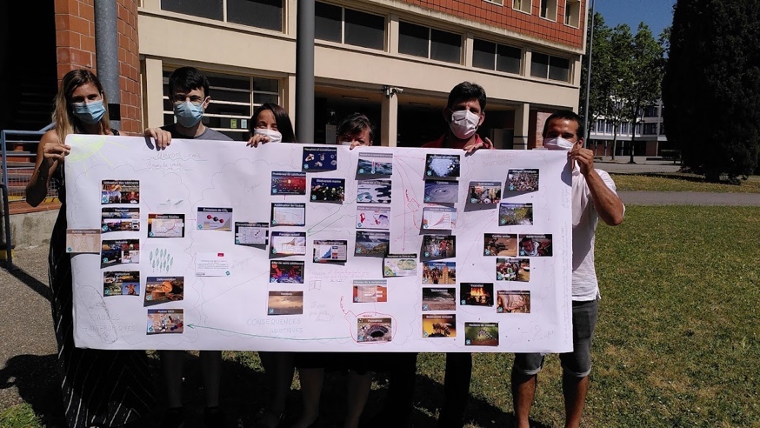
Figure 1 : Rendu final d'une Fresque du Climat.

Les cartes, qui comportent de courts textes explicatifs, sont progressivement reliées entre elles par des flèches qui matérialisent l’enchainement des causes et conséquences des phénomènes représentés. Cette phase de réflexion, faisant appel à l’intelligence collective du groupe, est suivie d’une phase de création, qui permet de souder le groupe en décorant et en s’appropriant la fresque. La dernière phase de l’atelier est une discussion qui recueille les émotions suscitées par cette représentation synthétique du changement climatique et qui explore les solutions qui pourraient le ralentir.

Ces ateliers sont supervisés par des animatrices ou des animateurs dont la formation est assurée par des formateurs agréés par l’association. Toute personne ayant participé à un atelier est éligible pour une formation d’environ trois heures.

La Rentrée Climat à Toulouse-INP
L’association de la « Fresque du Climat » a lancé, en 2019, le projet « Rentrée Climat » ([5]), qui vise à faire participer tous les étudiants du supérieur à un atelier. Pour organiser cet événement, les universités et écoles du supérieur ont le choix entre faire à appel à l’association et l’organiser avec leurs propres forces. Toulouse INP a choisi cette dernière option ([6]) et forme donc ses propres animateurs à l’aide de formations régulières. À ce jour, ce sont près de 200 animateurs, principalement des étudiants, qui ont été formés dans les différentes composantes.

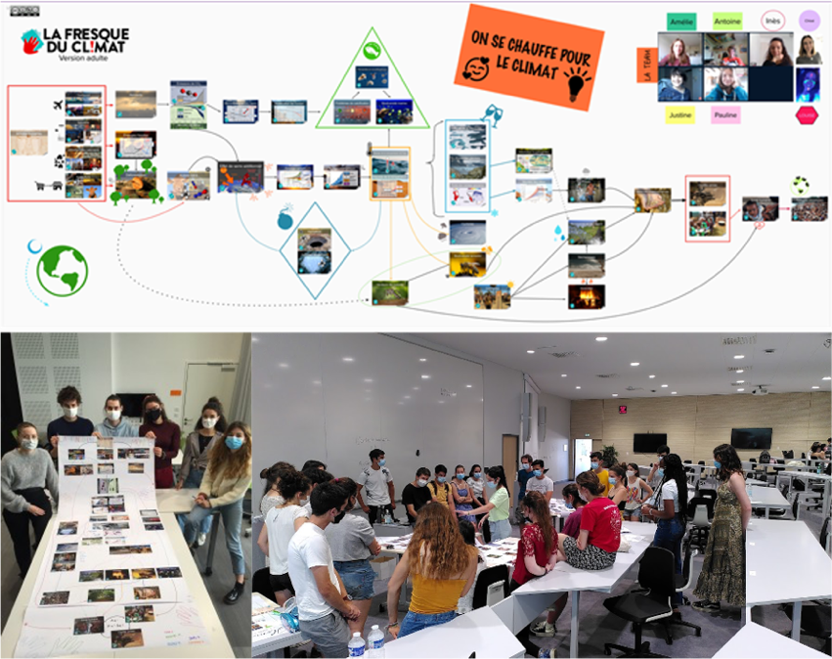
Figure 2 : La Rentrée Climat dans les différentes composantes de Toulouse-INP

Lors de l’édition 2020, plus de 1000 étudiants de Toulouse-INP ont ainsi pu être sensibilisés aux enjeux climatiques à travers un atelier « La Fresque du Climat ».

Le module de cours APP Climat

Organisation de l’enseignement
Comme en 2020, l’APP Climat était constitué, au premier semestre 2021, de 17 séances d’1h45 réparties sur un semestre à raison de deux séances par semaine regroupées en demi-journées. La première demi-journée est dédiée à une présentation de l’enseignement et une formation à l’animation de La Fresque du Climat. La dernière étant, elle, réservée à des créneaux de « cours renversés », pendant lesquels les étudiants se présentent, entre groupes de projet, la synthèse des « Conférences Actives Multimédias » qu’ils ont construites. Entre ces deux demi-journées, les séances combinent des conférences données par des enseignants et des ateliers de travaux de groupes bénéficiant de l’encadrement de ces experts.

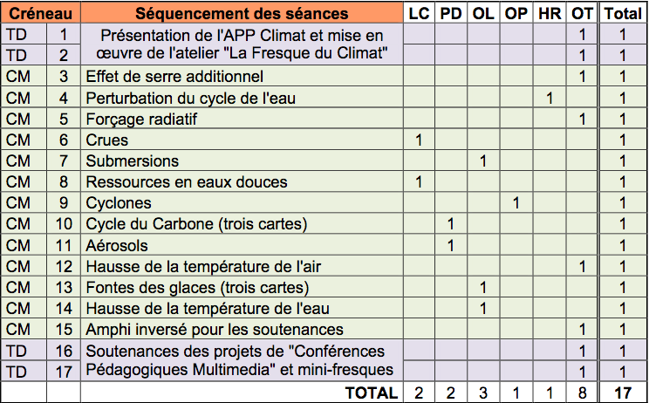
Tableau 1 : Séquencement des séances de l'APP Climat 2021.

En contraste avec l’APP Climat 2020, les séances ne sont plus séparées entre celles réservées aux projets et celles de cours magistraux mais intègrent systématiquement les deux. Une séance d’1h45 est constituée d’environ 45 minutes de cours magistral ou conférence, suivie d’une dizaine de minutes d’échanges entre le professeur et les élèves, le reste de la séance étant dédié à l’avancement du projet.

Ce format est privilégié car il permet d’alterner les formes d’apprentissage et de préserver l’attention des étudiants par rapport à un cours magistral ou une séance projet d’1h45. Apprécié par les élèves, ce format s’applique particulièrement bien pour ce cours où les différentes briques de cours sont assez indépendantes et spécifiques pour pouvoir être traitées exhaustivement en moins d’une heure.

La Fresque du Climat comme point d’entrée du module
L’APP climat a commencé par une demi-journée de présentation de l’enseignement et d’atelier classique de Fresque du Climat. Cette année, les ateliers ont été animés conjointement par les professeurs et les étudiants de la promotion qui avaient suivi une formation d’animateurs.

Comme tous les étudiants de la promotion avaient déjà suivi un atelier de la Fresque du Climat dans le cadre de la Rentrée Climat décrite au paragraphe 2.2, ils ont pu, lors de cette demi-journée, être formés à l’animation et pour participer aux prochaines éditions de la Rentrée Climat en tant qu’animateurs.

Un enseignement incluant des cours-conférences
Les cours-conférences ont été donnés en alternance par les différents membres de l’équipe pédagogique en fonction de leurs domaines d’expertise ou d’intérêt.

La plupart de ses cours-conférences ont été réalisés pour la première fois cette année et ont donc demandé un travail considérable en amont. Le fait d’avoir une équipe pédagogique de huit professeurs a permis de répartir ce travail de préparation qui aurait difficilement pu être réalisé par un enseignant seul.

Au total, 12 cours-conférences d’environ 45 min ont été réalisés sur différentes thématiques du dérèglement climatique. Chaque conférence prend comme point de départ une carte de la Fresque du Climat et propose une explication physique détaillée du phénomène et des conséquences du dérèglement climatique sur celui-ci.

La volonté d’impliquer l’étudiant dans l’enseignement est présente au-delà de la partie projet développée dans la section suivante. Plusieurs professeurs ont ainsi proposé des interactions tout au long de leurs interventions en sollicitant par exemple les étudiants sur leur connaissance préalable du sujet, en utilisant des quizz, des exercices ou en proposant un temps d’échange pour répondre aux questions.

Des ressources pédagogiques numériques co-construites

Les mini-fresques
À l’instar du jeu sérieux « La Fresque du Climat », les étudiants ont eu pour mission de créer, par petits groupes de 2 à 4, des mini-fresques sur un sujet lié au dérèglement climatique. Toutes ces mini-fresques ont été mises en ligne à l’issue de l’enseignement sous forme de ressources ouvertes : [2] en 2020 et [7] en 2021.

Ces mini-fresques, d’une dizaine de cartes en moyenne, s’adossent généralement à une ou plusieurs cartes du jeu de la « Fresque du Climat ». Elles ont comme objectif d’approfondir certaines notions clés du changement climatique par le biais de la reconstitution, sous forme de jeu, d’un diagramme conceptuel appelé « mini-fresque ».

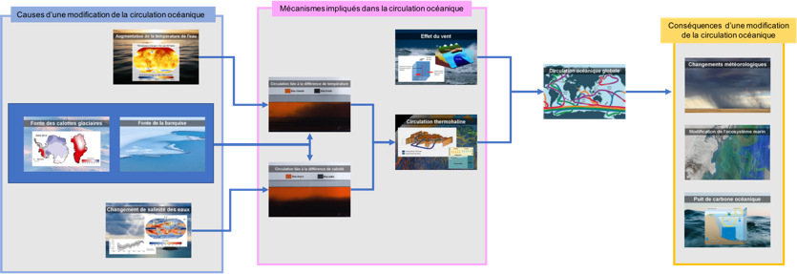
Figure 3 : Mini-fresque sur les courants océaniques.

Chaque carte comporte un titre, une illustration, une légende synthétique et une description détaillée, le tout étant rassemblé dans un wiki, comme pour le jeu original.

Le contenu des cartes et leur agencement s’appuient sur des recherches documentaires préalables basées, au moins en partie, sur les rapports du GIEC [8] et complétées par l’apport scientifique des membres de l’équipe pédagogique.

Les « Conférences Actives Multimédia »
Lors de la première édition, en 2020, les livrables de l’APP Climat étaient réduits à la construction de la mini-fresque et du wiki associé ([2]). Leur construction est toujours le point central mais les livrables ont été étendus et comportent dorénavant les éléments suivants en plus de la mini-fresque et du wiki ([7]) : une vidéo de présentation (teaser et/ou explications), un diaporama et un questionnaire à choix multiple (QCM).

Le tout forme une « Conférence Active Multimédia » (CAM), c’est-à-dire une capsule de contenu pédagogique répondant aux critères suivants :

- Courte : une demi-heure doit suffire pour la jouer
- Active : un jeu sérieux, comme par exemple une mini-fresque, y est central
- Interactive : des questions de compréhension motivent des échanges
- Documentée : des ressources en ligne permettent d'approfondir les notions
- Autoporteuse : la séquence forme un tout facilement exportable
- Portable : les ressources permettent de la rejouer avec peu de préparation

Au-delà de l’intérêt pédagogique de ce projet de cours renversés, ces conférences ont vocation à être diffusées et jouées par des enseignants et des étudiants, sur des créneaux d’une demi-heure, après publication en ressources ouvertes.

La restitution aux pairs sous forme de cours renversés
La dernière demi-journée a été consacrée à la restitution de ces cours renversés, durant desquels les étudiants se présentaient mutuellement leur travail. Chaque groupe avait 30 mn pour animer sa mini-fresque dans le cadre de sa Conférence Active Multimédia, devant deux autres groupes (Figure 4). Sur les 240 minutes que représente la demi-journée, chaque groupe a animé deux ateliers (sauf pour les groupes 2 et 3 qui en ont animé 3 pour des raisons mathématiques) et assisté à quatre ateliers (3 pour ces mêmes groupes).

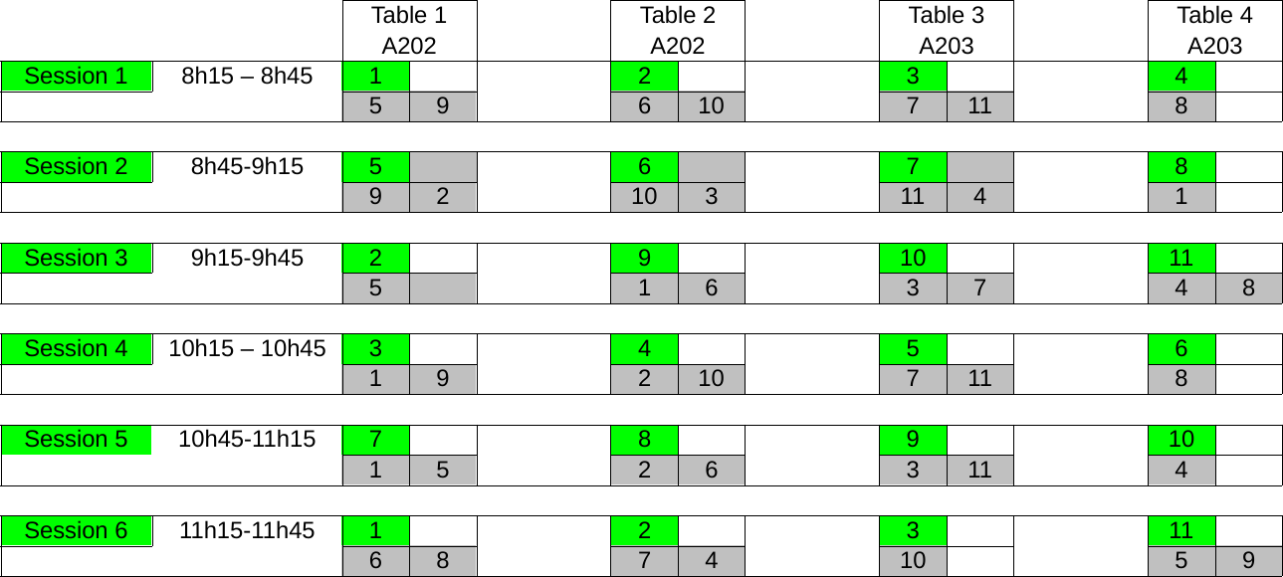
Figure 4 : Planning de la demi-journée de restitution des CAMs.

D’après les retours fait lors du bilan des enseignements, ce format a été particulièrement apprécié par les étudiants. Ils ont apprécié aussi bien le fait de pouvoir présenter leur jeu sérieux aux autres étudiants que le fait de participer à celui des autres groupes.

Les Conférences Actives Multimédias en 2021

Analyse du contenu scientifique des CAM
Les 11 groupes d’étudiants ont traité d’une grande variété de sujets ([7]) allant de la variabilité naturelle du changement climatique, à la fonte des glaces en passant par l’acidification des océans (Tableau 2). Un groupe s’est même intéressé à la question des énergies fossiles qui bien que n’étant pas directement un phénomène climatique y est intimement liée. Sous sa forme actuelle, le contenu scientifique des CAM est principalement celui de la mini-fresque et du wiki associé, c’est donc ce qui sera développé ci-dessous.

Six des mini-fresques sont centrées autour d’une ou plusieurs cartes de la Fresque du Climat. Le reste d’entre elles sont constitué exclusivement de cartes originales. Parmi les 11 mini-fresques, environ la moitié possède un contenu scientifique particulièrement riche et approfondi avec en moyenne dix à onze nouvelles cartes et des descriptions détaillées. L’autre moitié n’est pour autant pas en reste avec, certes des contenus moins riches, mais remplissant les objectifs d’un point de vue de la rigueur scientifique.

Sujet | Nombre de nouvelles cartes
Variabilité naturelle du climat | 7
Cyclones | 4
Courants océaniques | 12
Fonte des glaces | 7
Fonte des glaciers | 13
Acidifications des océans | 11
Montée des eaux | 9
Crues et sécheresses | 8
Paléoclimatologie | 8
Jet-streams | 9
Énergies fossiles | 10
Tableau 2 : Sujet et nombre de cartes originales pour chaque mini-fresque.

Utilisation de Scenari Opale pour la mise en forme
En 2020, une ressource pédagogique numérique avait été construite ([2]) à l’issue de l’enseignement pour rassembler tous les travaux avec le modèle documentaire Scenari Opale ([9]). Cette année, la construction de la ressource directement sur Scenari Opale était prévue dans les livrables, ce qui a permis un gain de temps considérable sur l’étape de mise en forme par rapport à l’édition 2020. Un travail de mise en forme et d’uniformisation du contenu a tout de même été nécessaire pour rendre les ressources plus claires.
La prise en main par les élèves de Scenari Opale ([9]) sur serveur MyScenari a été plutôt aisée. Elle a été facilitée par la réalisation d’un tutoriel vidéo et la possibilité de répondre aux problèmes techniques lors des séances en classe. La participation d’un étudiant recruté pour assister les professeurs pendant les séances a été expérimentée, afin de répondre aux questions liées aux logiciels et ainsi libérer du temps pour que les enseignants puissent se concentrer sur les aspects scientifiques.

Analyse de la portabilité et jouabilité des CAM
Toutes les « Conférences Actives Multimédias » (CAM), incluant une mini-fresque, ont été jouées plusieurs fois de manière probante lors de la séance de restitution aux pairs. Certaines ont également été animées pour des professeurs de classes préparatoires auprès desquels elles ont eu un franc succès. Ces mises en œuvre démontrent que le concept fonctionne lorsque les CAMs sont jouées par leurs auteurs.

Si certaines CAMs sont particulièrement faciles à s’approprier par des animateurs n’ayant pas participé à leur conception, d’autres semble plus difficilement exploitables en ne se basant que sur les ressources en ligne. En effet, il est parfois compliqué de reconstituer la fresque uniquement avec la ressource en ligne sans indications supplémentaires, certains choix de phénomènes ou d’enchainements n’étant pas toujours évidents. C’est dans ce sens que certaines modifications du livret d’enseignement et des livrables sont prévues pour la session 2022, comme l’ajout d’une solution commentée de la mini-fresques et d’un mécanisme de validation intermédiaire de la structure de celles-ci (voir 5.2).

Les perspectives d’évolution de l’enseignement

Passage du format Scenari Opale vers le format H5P
Bien que les étudiants aient réussi à s’approprier Scenari Opale ([9]) aisément, deux obstacles à la facilité d’utilisation et à l’appropriation des CAM ont été identifiés :
- la mini-fresque soit sur MURAL ([10]), une plateforme collaborative extérieure au serveur MyScenari utilisé,
- il est n’est pas aisé d’ajouter des informations sur un « mural » pour guide les internautes dans l’assemblage de la mini-fresque, en l’absence d’animateur.
Il a donc été décidé de transférer les CAMs sous le format H5P ([11]) pour pouvoir rassembler tous les contenus en un seul et même endroit.

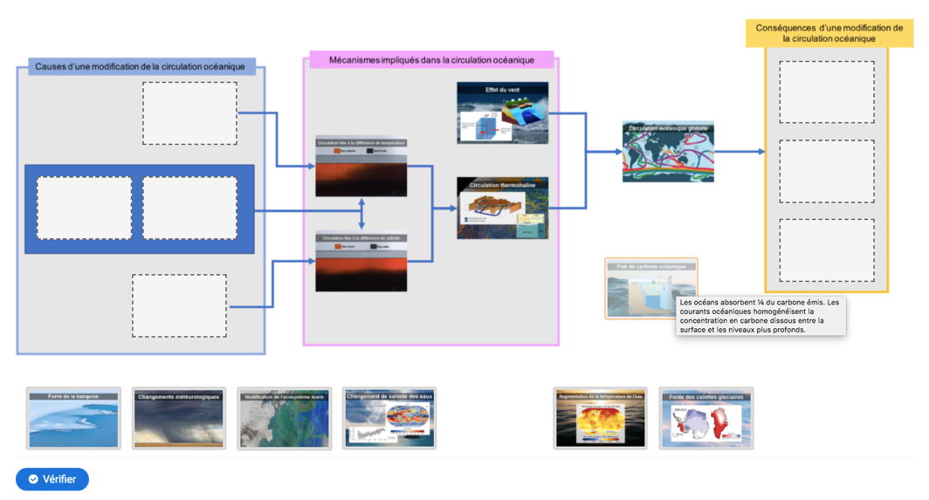
Figure 5 : Mini-fresque sous format H5P.

L’intégration d’une mini-fresque en format H5P dans une CAM sur Scenari Opale fut un temps envisagé, mais c’est finalement l’utilisation exclusive de H5P pour la création de la CAM qui a été retenu pour des questions d’ergonomie et des possibilités offertes.

Évolutions du livret d’enseignement
Parmi les pistes d’évolutions de l’enseignement APP Climat, figurent la modification de certains livrables, l’introduction d’un mécanisme de validation intermédiaire de la structure de la mini-fresque ainsi que la revue de la grille critériée permettant l’évaluation.

Les livrables vont continuer d’évoluer à la fois pour s’adapter et profiter des possibilités offertes par le format H5P, mais aussi dans l’idée d’améliorer la portabilité et la facilité d’appropriation du contenu. La réalisation du diaporama sera abandonnée au profit de commentaires audio des cartes. La correction sera elle aussi sonorisée.

Pour assurer que le jeu final soit facilement appropriable, un mécanisme de validation intermédiaire de la structure de la mini-fresque et éventuellement du dos des cartes par l’équipe pédagogique pourra être mis en place.

Finalement, la revue de la grille critériée a pour double objectif de rendre les consignes plus claires pour les étudiants et l’évaluation plus facile pour les professeurs. L’addition d’indicateurs quantitatifs en plus des indicateurs qualitatifs actuels est une piste.

Conclusion
La combinaison de plusieurs formes d’enseignements, l’apprentissage par projet via la création d’une Conférence Active Multimédia (CAM), avec une mini-fresque en position centrale, et l’enseignement transmissif à l’aide de cours-conférences d’une quarantaine de minutes constitue un format propice à une pédagogie active.

Comme l’année précédente, les retours des étudiants sur l’APP Climat, lors du bilan des enseignements, ont été particulièrement enthousiastes, la formule consistant à construire un savoir et à le restituer à travers un contenu pédagogique incluant un jeu sérieux ayant été très appréciée.

Au-delà des enseignements liés au changement climatique, le format de l’enseignement, les concepts de « mini-fresque » ou de « Conférence Active Multimédia » constituent des outils pouvant être adaptés à une grande diversité de sujet d’enseignements.

Remerciements
L'évolution de l'enseignement "APP Climat" a bénéficié du soutien de Toulouse INP - ENSEEIHT, dans le cadre du projet pédagogique "Conférences Actives Multimédias et mini-fresques" (CAMIN), lauréat de l'appel à projets PPN7 2021 ([12]). Les auteurs remercient les étudiants de 2ème année suivant l’option « Eau et Environnement » du département « Mécaniques des Fluides, Énergie et Environnement » de l’ENSEEIHT pour le travail fourni lors de cet enseignement.

Bibliographie
[1] O. Thual, La construction de mini-fresques au service d'une pédagogie active, J. Pratiques Pédago. INP 0912 (2020) pp. 11. [format pdf] et [diaporama]

[2] E. Di Maria, O. Thual et l'équipe enseignante de l'APP Climat et la promo 2MFEE EE
2020, Mini-Fresques, l'APP Climat 2020, Éd. Ress. Pédago. Ouv. INP 0525 (2020) 20h

[3] Former les ingénieurs du XXIème siècle, The Shift Project,
https://theshiftproject.org/former-les-ingenieurs-a-la-transition

[4] La Fresque du Climat, https://fresqueduclimat.org/

[5] La Rentrée Climat, https://www.rentreeclimat.org/

[6] La Rentrée Climat à Toulouse-INP,
https://www.inp-toulouse.fr/fr/toulouse-inp/developpement-durable/fresque-du-climat/rentree-climat-2020.html

[7] V. Dryander, O. Thual, l'équipe enseignante de l'APP Climat et la promotion MFEE EE 2021, Mini-fresques et Conférences Actives Multimédias de l'APP Climat 2021, Éd. Ress. Pédago. Ouv. INP 0813 (2020) 12h

[8] AR5 Climate Change 2013: The Physical Science Basis
https://www.ipcc.ch/report/ar5/wg1/

[9] Scenari Opale, Des solutions logicielles pour créer et structurer vos contenus, publier et diffuser vos documents, https://doc.scenari.software/Opale@3.8/fr/ et https://scenari.software

[10] MURAL, Let’s transform teamwork, https://www.mural.co

[11] H5P, “Create, share and reuse interactive HTML5 content in your browser”, https://h5p.org

[12] O. Thual, L. Cassan, P. Duru, O. Liot, R. Maurin, O. Praud, H. Roux et D. Dartus, Conférences Actives Multimédias et mini-fresques" (CAMIN), lauréat de l'appel à projets PPN7 2021. http://pedagotech.inp-toulouse.fr/210813/res/THUAL-CAMIN-PPN7_20-21-ve02.pdf

